Domanda (punti 8/30)
Un lavoro scientifico in ambito SWE, recentemente candidato alla presentazione a un incontro di esperti di dominio, propone l’immagine qui riportata come rappresentazione concettuale di un modello di sviluppo agile e incrementale.
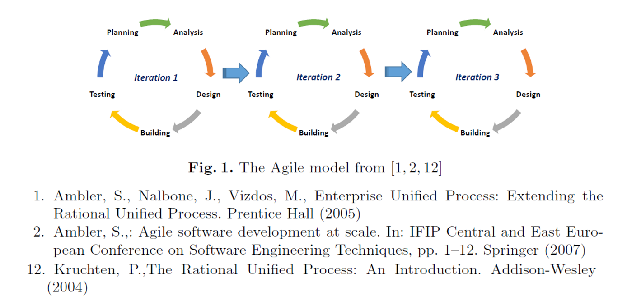
A voi è chiesto di discutere, in modo argomentato, la plausibilità dell’affermazione di cui sopra.

Risposta

